Скачено с сайта

https://pumpmuscles.ru/

Программа тренировок для роста мышц
Приведенная ниже программа тренировок для увеличения мышечной массы, подходит опытным атлетам, ее можно подстраивать под себя, придумывать дополнительные упражнения на различные группы мышц, вообще она гибкая, и вы сами с лёгкостью можете управлять ею, главная следовать костяку, на котором она держится, а именно на базовых упражнениях, и чередование легких, средних и тяжелых тренировок, то есть придерживаться цикличности.
Легкие тренировки, это такой вид тренинга, когда упражнение делается на 12 повторений, средние - на 8, и тяжелые - на 6.
Понедельник
- Приседание со штангой 5х6
- Сгибание ног лежа 4х8
- Жим штанги лежа 3х10
- Брусья с отягощением 3х10
- Скручивание на скамье с наклоном вниз 2х50
Среда
- Становая тяга (классическая или сумо) 3х12
- Жим штанги лежа 5х6
- Шраги со штангой 4х8
- Жим штанги сидя 5х6
- Подъем штанги на бицепс стоя 4х8
- Гиперэкстензия 4х12
- Подъем коленей в висе 4х15
Пятница
- Приседание со штангой 4х8
- Разгибание ног 3х12
- Жим штанги лежа 3х12
- Разведение гантелей лежа 4х8
- Подтягивание широким хватом 4х8
- Скручивания 2х50
Вам необходимо придерживаться четкого чередования легких, средних и тяжелых тренировок, это и будет является залогом правильного прохождения тренировочной программы.

Пояснение к программе тренировок
Первая цифра подходы, вторая повторения. То есть, например, 3х10 означает, 3 подхода по 10 повторений, кроме того, надо подобрать рабочий вес в упражнениях, делается это очень просто. Пред началом выполнения данной тренировочной программы, сделайте проходку, то есть, поднимите максимальный вес, в трех основных, базовых упражнениях, в остальных, вспомогательных упражнениях, необязательно зацикливаться на рабочих весах, поднимайте вес такой, чтобы можно было сделать «чисто».
Максимальный поднятый вес возьмите за 100 %, в итоге у нас получится такая расстановка сил: 3х12 вы должны осилить вес в 65% от мах, 4х8 – 70%, 5х6 – 75 %.
Разминочные подходы делаете самостоятельно, по ощущению, главное разогреть мышцы и связки, при этом не переутомится, что бы остались силы выполнить основные подходы в упражнении, можно дополнительно воспользоваться разогревающей мазью.
Не стоит зацикливаться на одних и тех же вспомогательных (изолирующих) упражнениях, изменяйте их, оптимально один раз в месяц, так как мышцы могут просто адаптироваться к нагрузкам и перестать расти. То же самое касается и количество подходов и повторений во всех упражнениях, будь то, базовые или подсобки. Если в первую неделю вы делали 5х6, например, приседания со штангой, то в следующую тренировку приседа делайте 4х8, в следующую 3х12, потом опять 5х6 и так далее. Постепенно ваша мышечная масса будет расти, а вместе с ней силовые показатели.
Ваша задача, прогрессировать в базовых упражнениях, только тогда вы будите ощущать выраженный прирост мышечной массы и силы.
Если взять среднестатистического атлета, занимающегося по данной методике, то можно с уверенностью сказать, что она работает, средний прирост за один год регулярных тренировок, - в жиме лежа – 30 кг, в приседании со штангой – 40 кг, в становой тяге – 40 кг. В зависимости от восстановления, самоотдачи на тренировки прирост силы может корректироваться ± 10 кг.
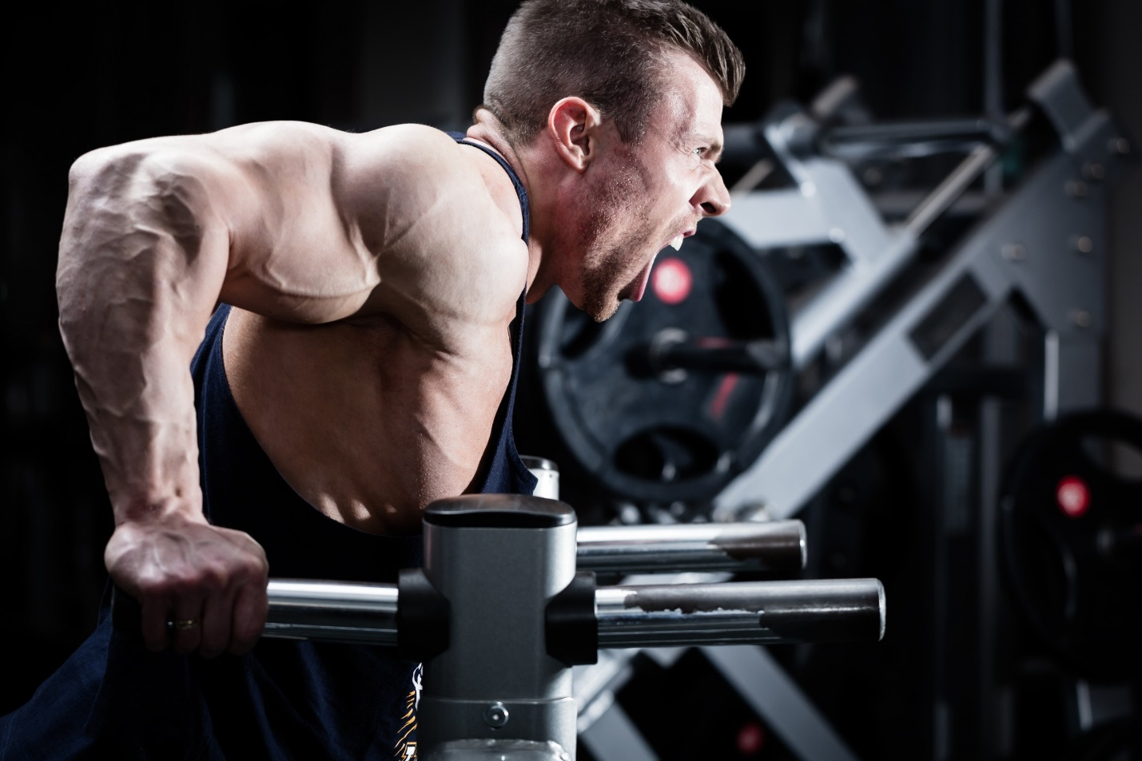

Повторяем, что акцент необходимо делать на базовых упражнениях (становая тяга, приседания, жим штанги), именно они дадут вам толчок к росту мускулатуры и силовых показателей. Вспомогательные упражнения, так называемая «подсобка» делается для укрепления отстающих мышечных групп, а также для добивки и прорисовки рельефа, то есть базовые упражнения дадут вам грубую мышечную массу, а уже вспомогательные упражнения с гантелями, на тренажерах и так далее прорисуют рельеф.
Источник: https://pumpmuscles.ru/trenirovka/programma-trenirovok-dlya-nabora-myishechnoy-massyi.html

